**CONFIGURAÇÃO DO QGIS**

***Exemplo da instalação de complementos***

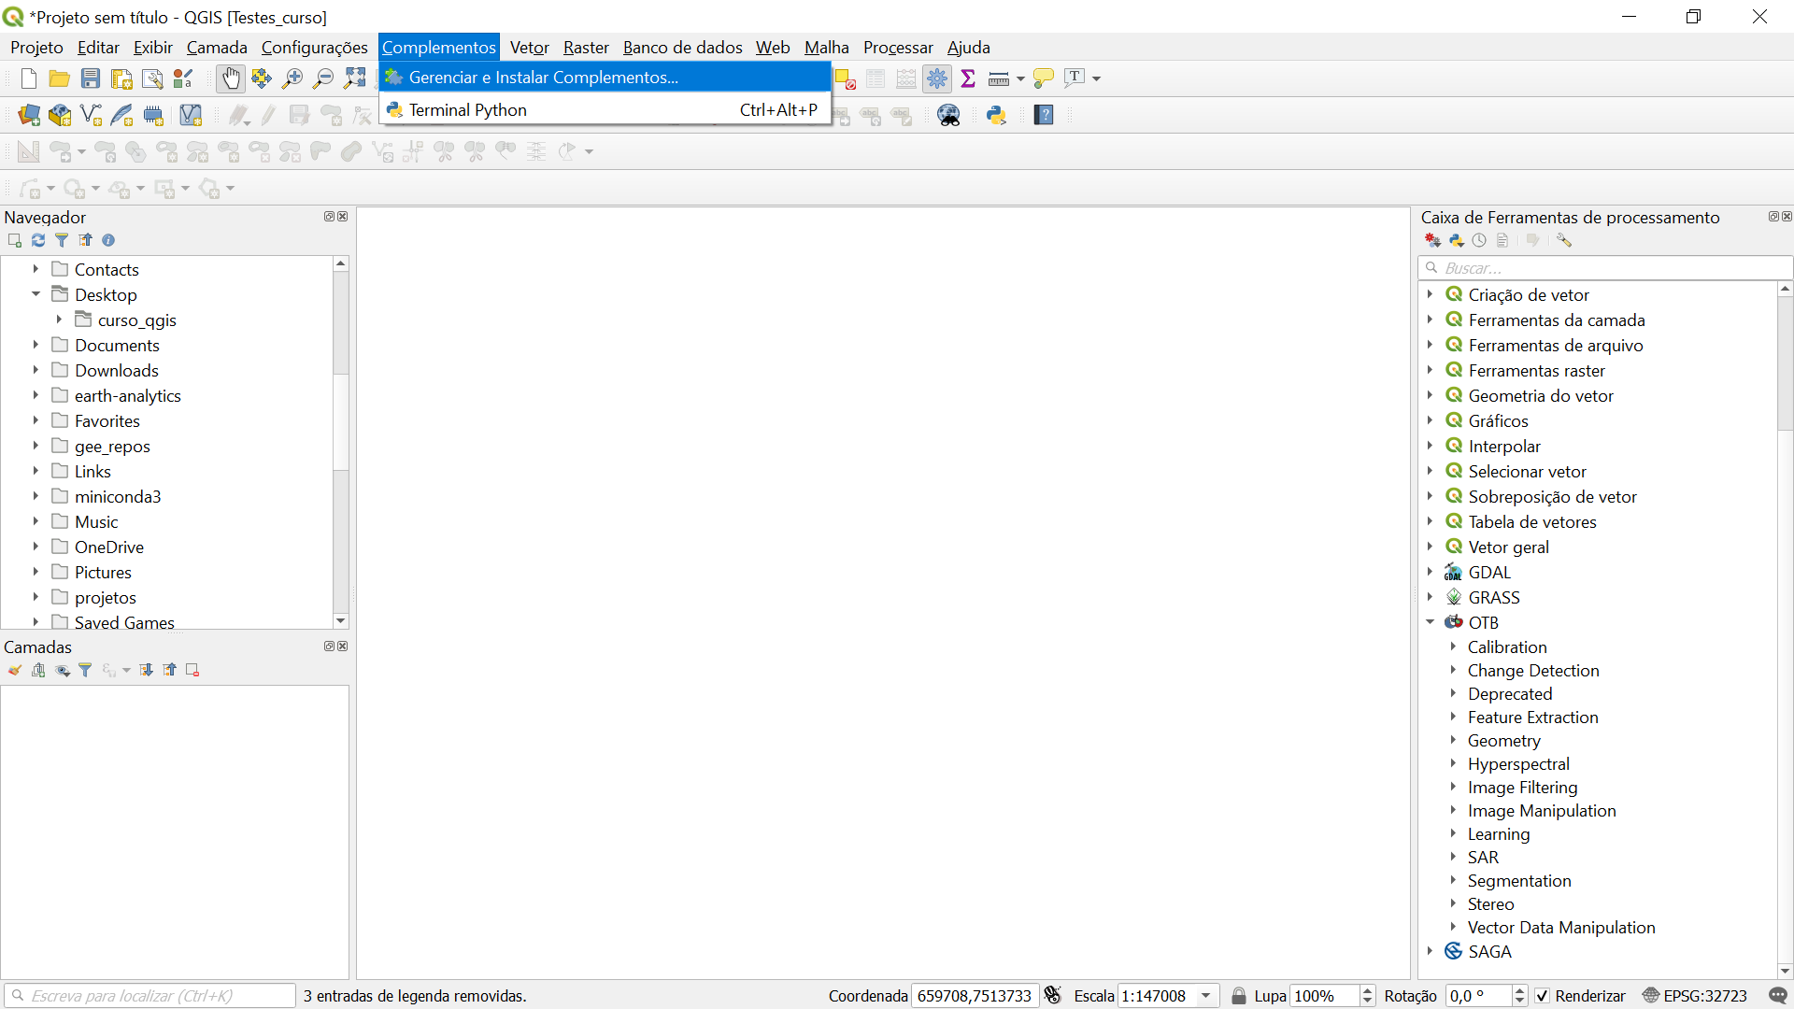

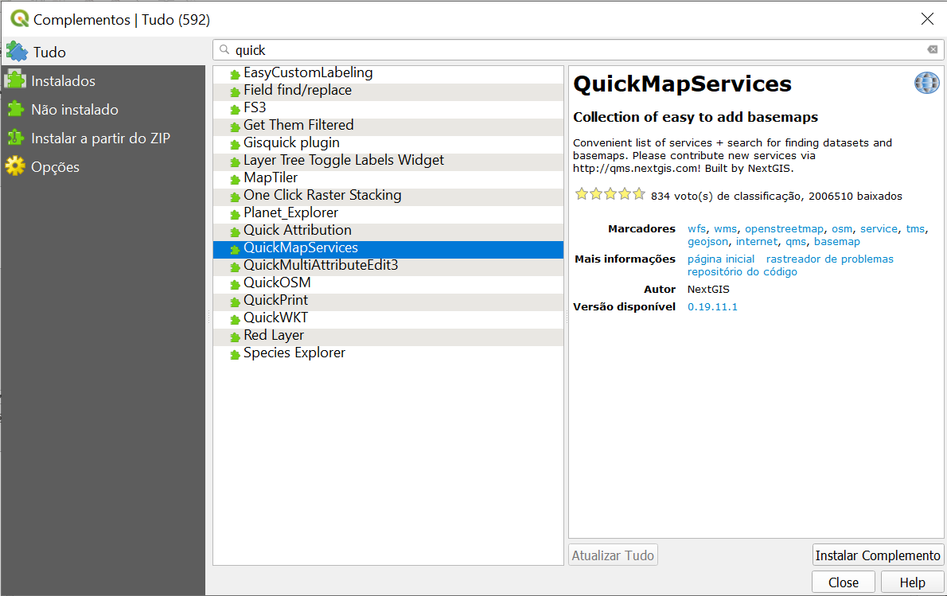

***Configuração do ferramenta de tratamento de imagens Orfeo Toolbox.***

1. Download da ferramenta em <https://www.orfeo-toolbox.org/>.

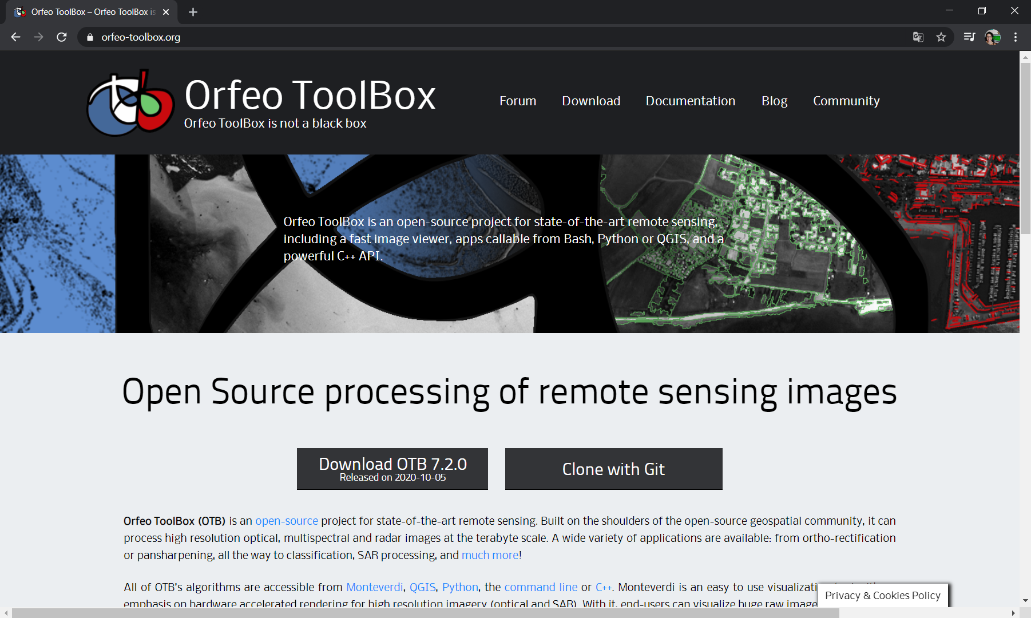

1. Descompactar a ferramenta, renomear para OTB e colar em C:\.
2. No QGIS, clique em Configurações > Opções > Processamento.

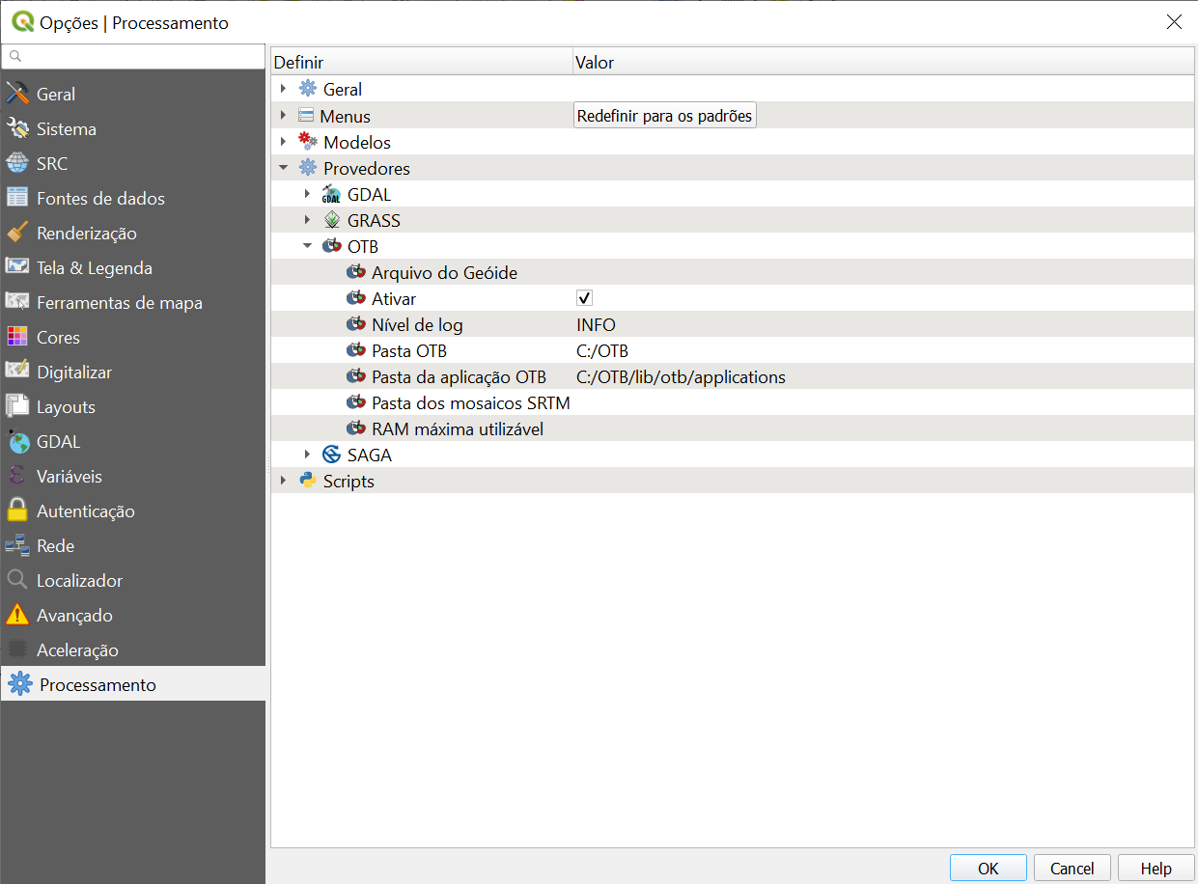

**PRÁTICAS NO QGIS**

1. Adição da camada (lml_municipio_a.shp).

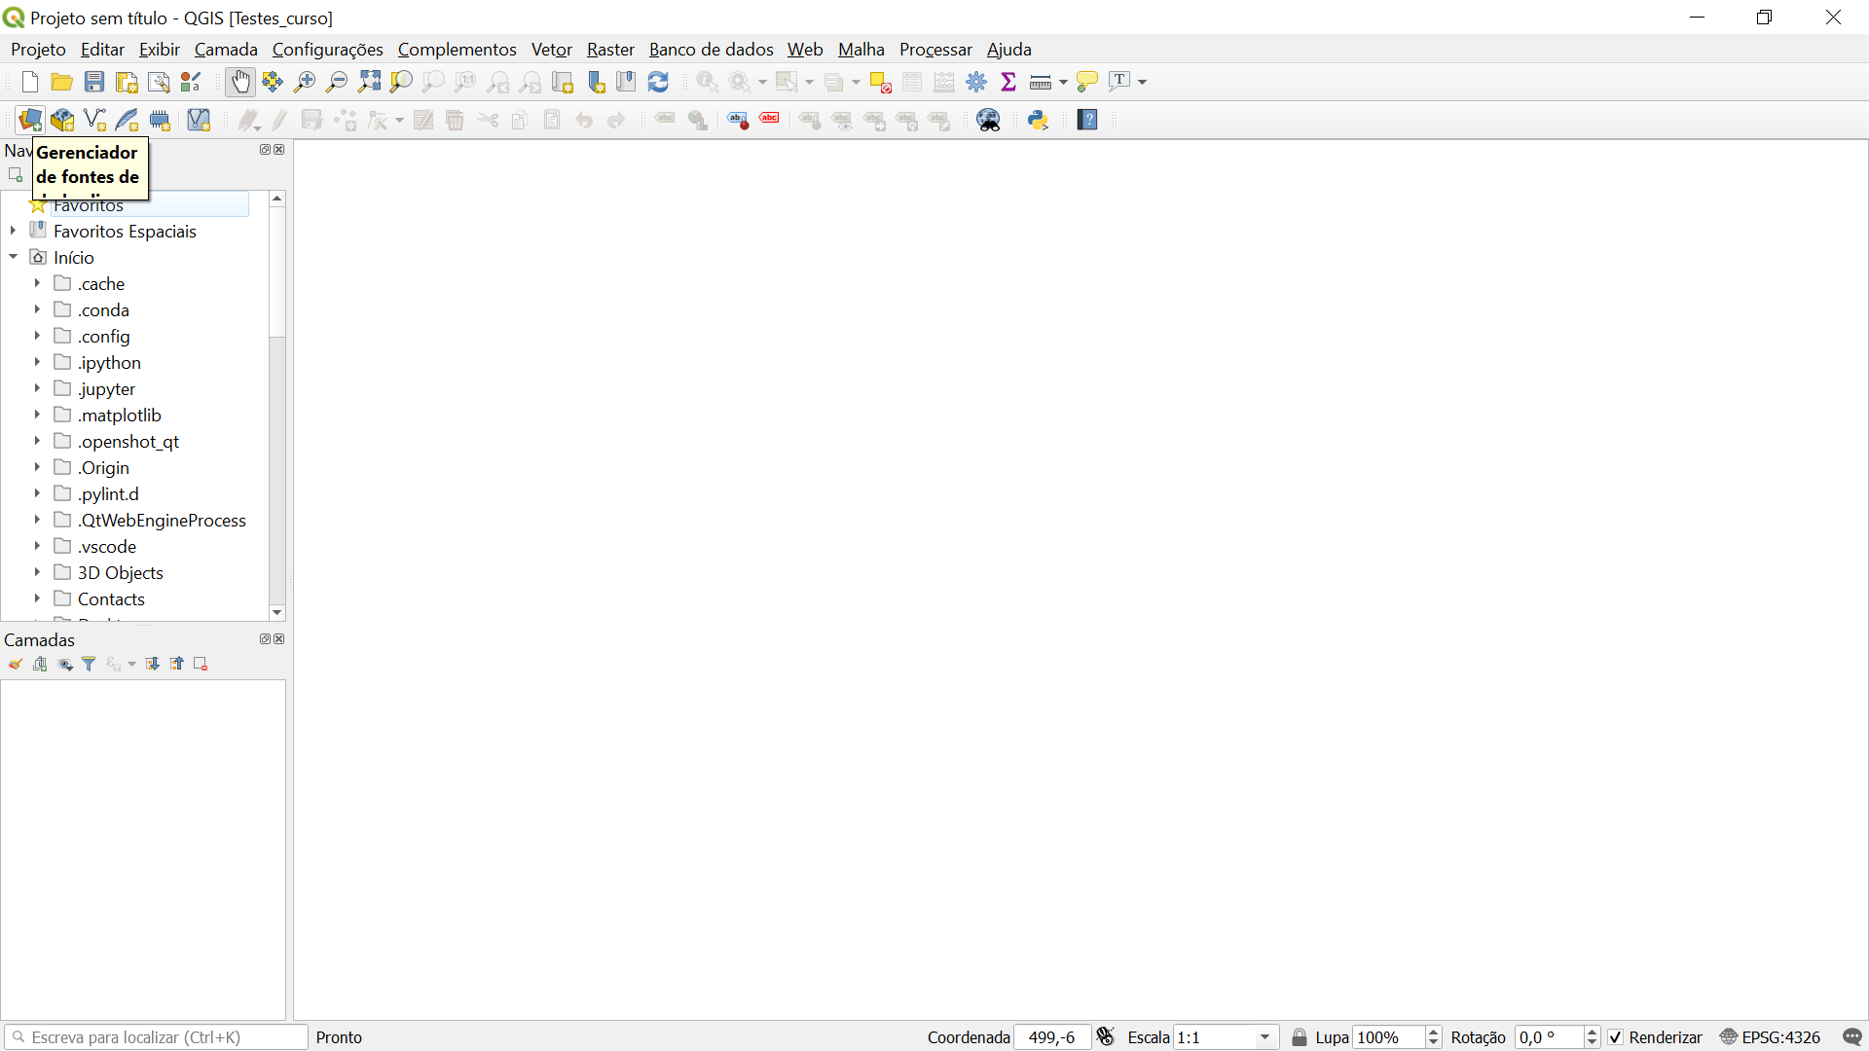

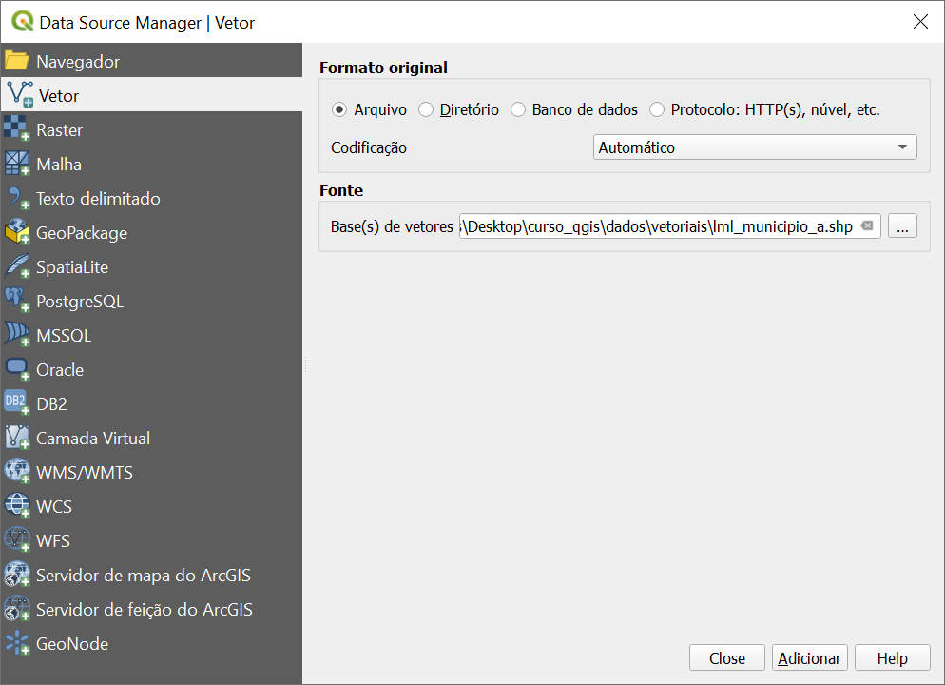

1. Importação de dados tabulares do IBGE (producao_agricola_plantada_ha) e união entre tabelas.

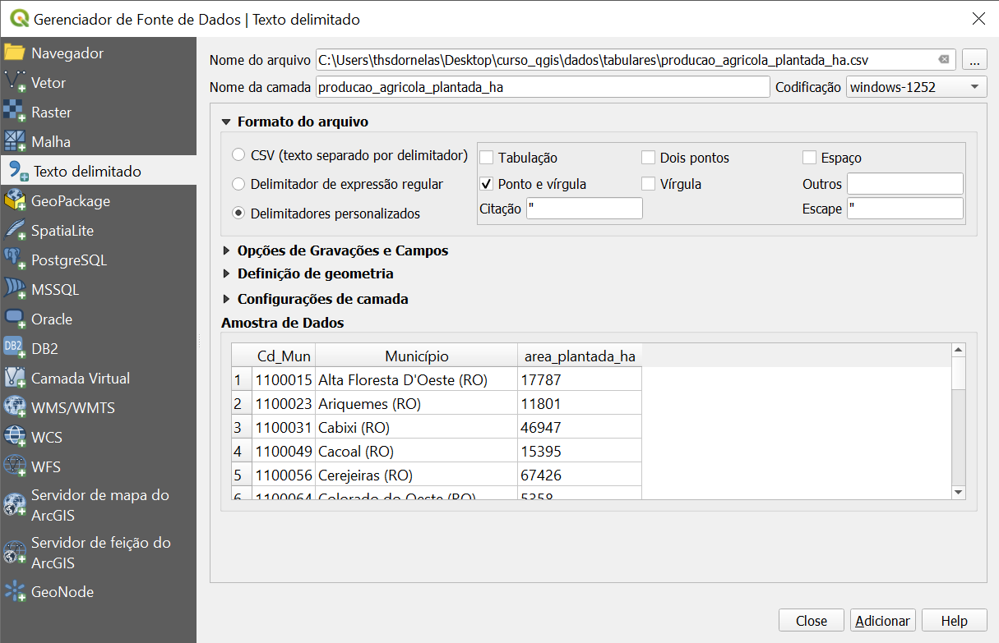

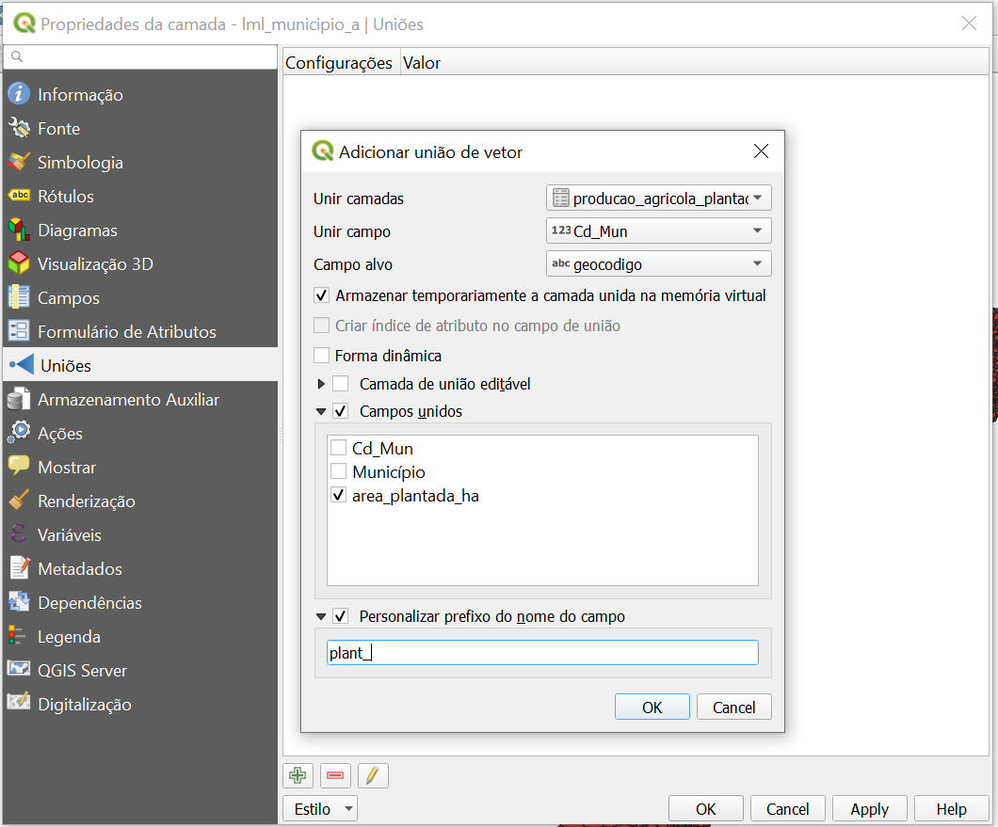

1. Seleção de informações por meio de operadores lógicos.
2. Municípios com menos de 100 hectares de área plantada.

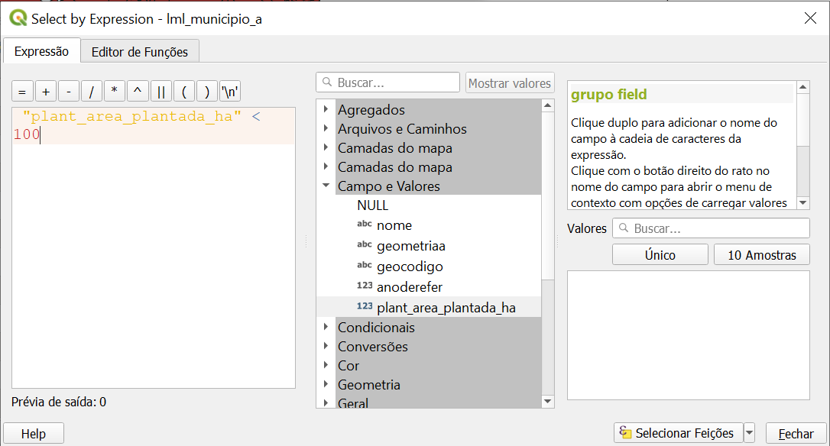

1. Municípios com mais de 500.000 hectares.

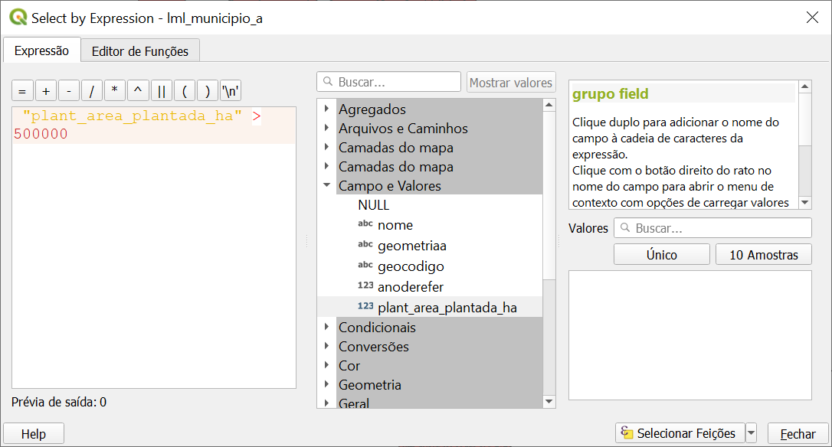

1. Selecionar os municípios Rio de Janeiro e Macaé.

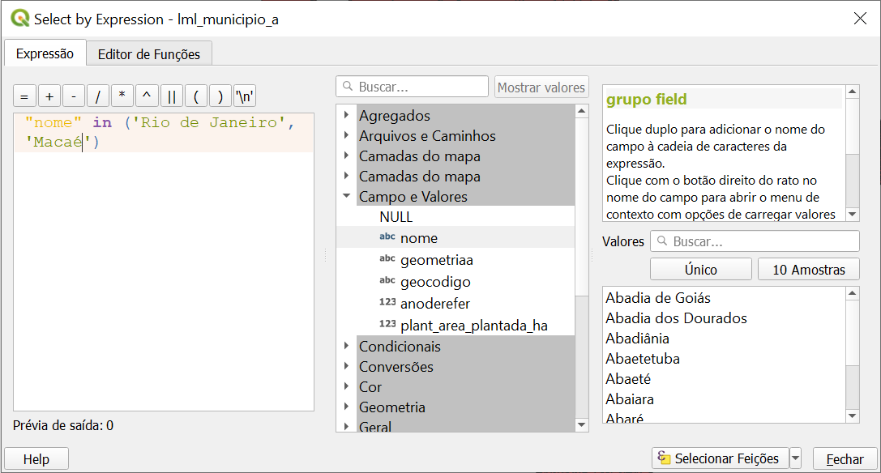

1. Selecionar o município de Paraíso.

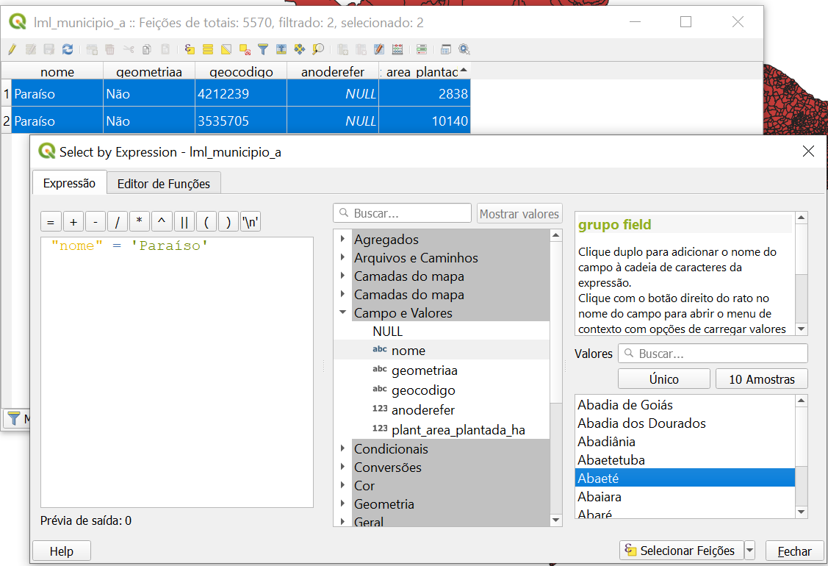

1. Selecionar o município de Paraíso – SP.

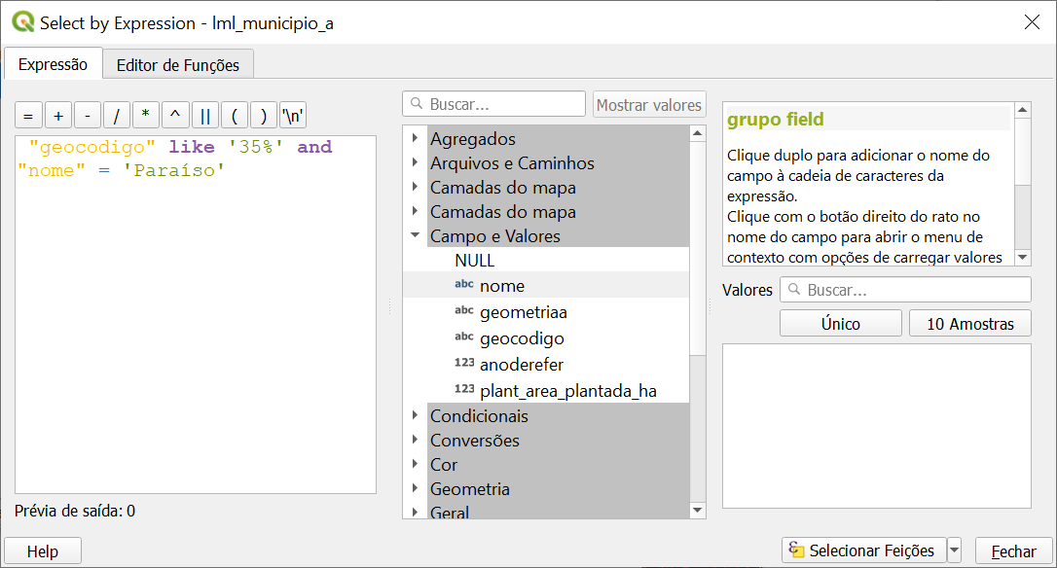

1. Municípios que não possuem valores válidos de área plantada.

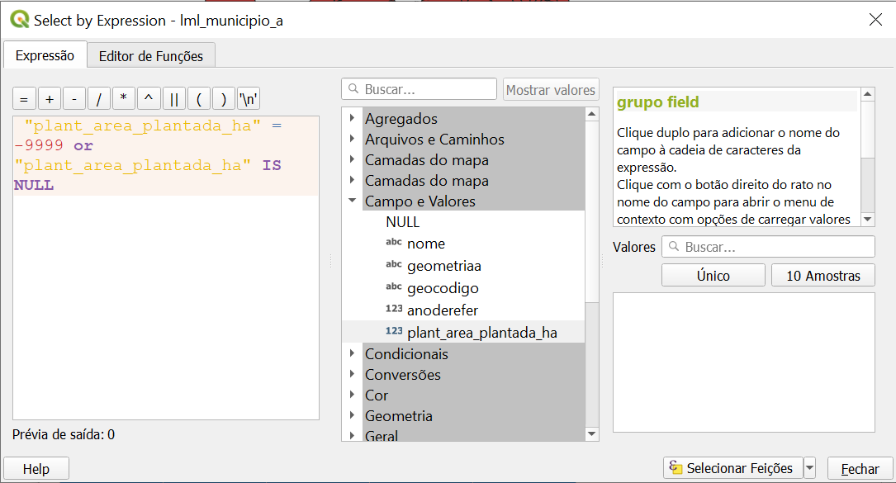

1. Selecionar os municípios do estado do Rio de Janeiro.

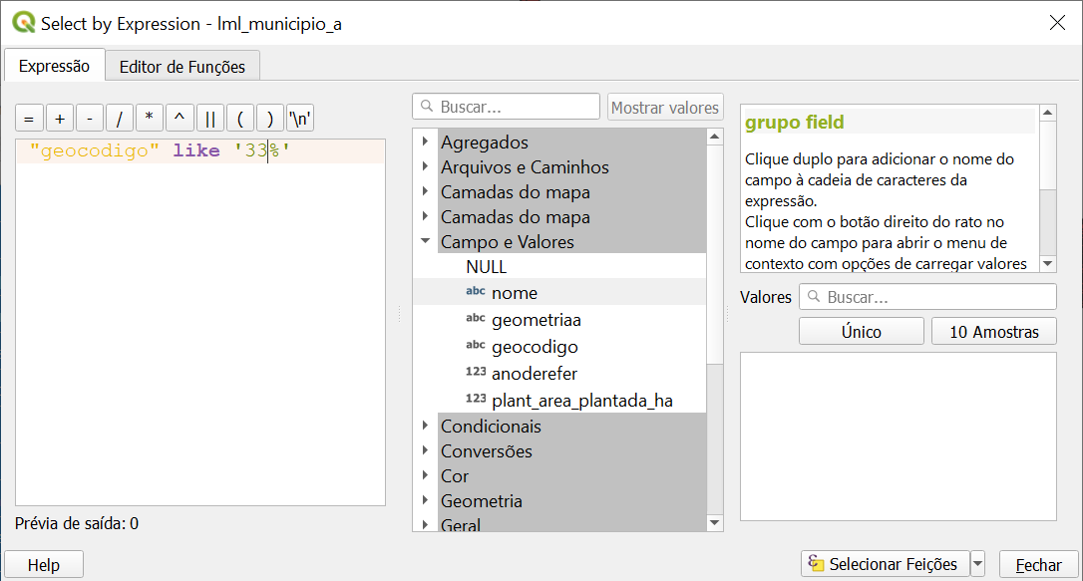

1. Salvar os municípios do estado.

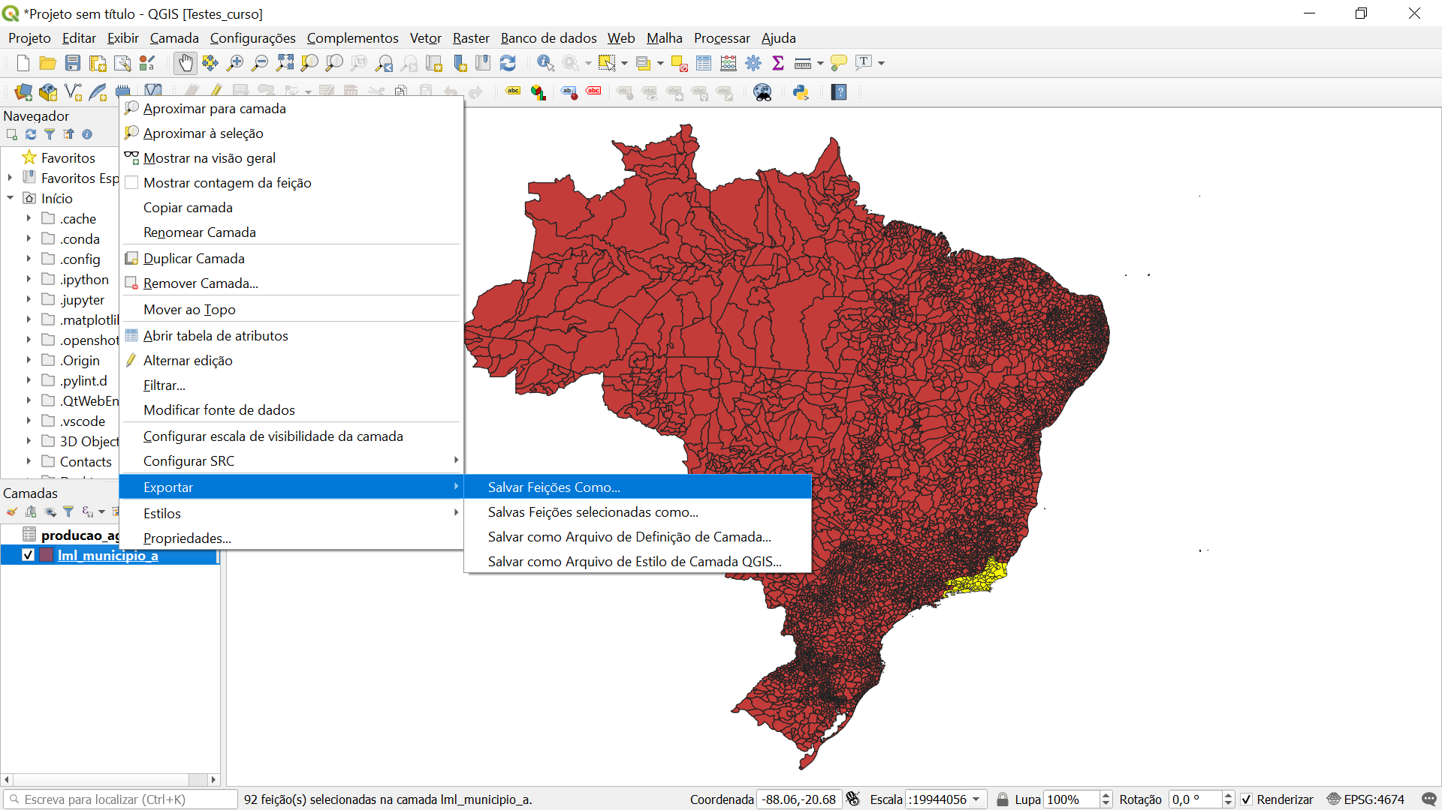

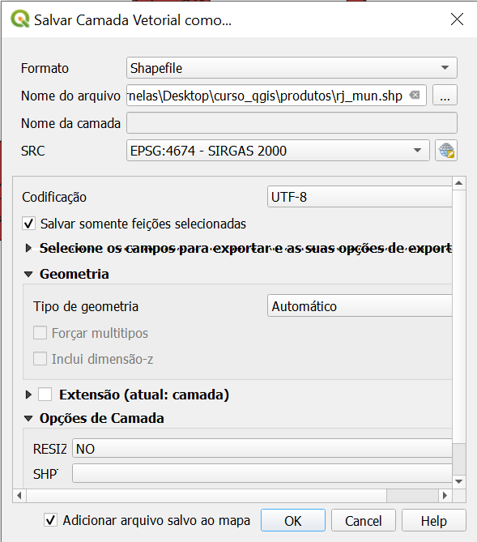

1. Simbolização da camada de área plantada do Rio de Janeiro.

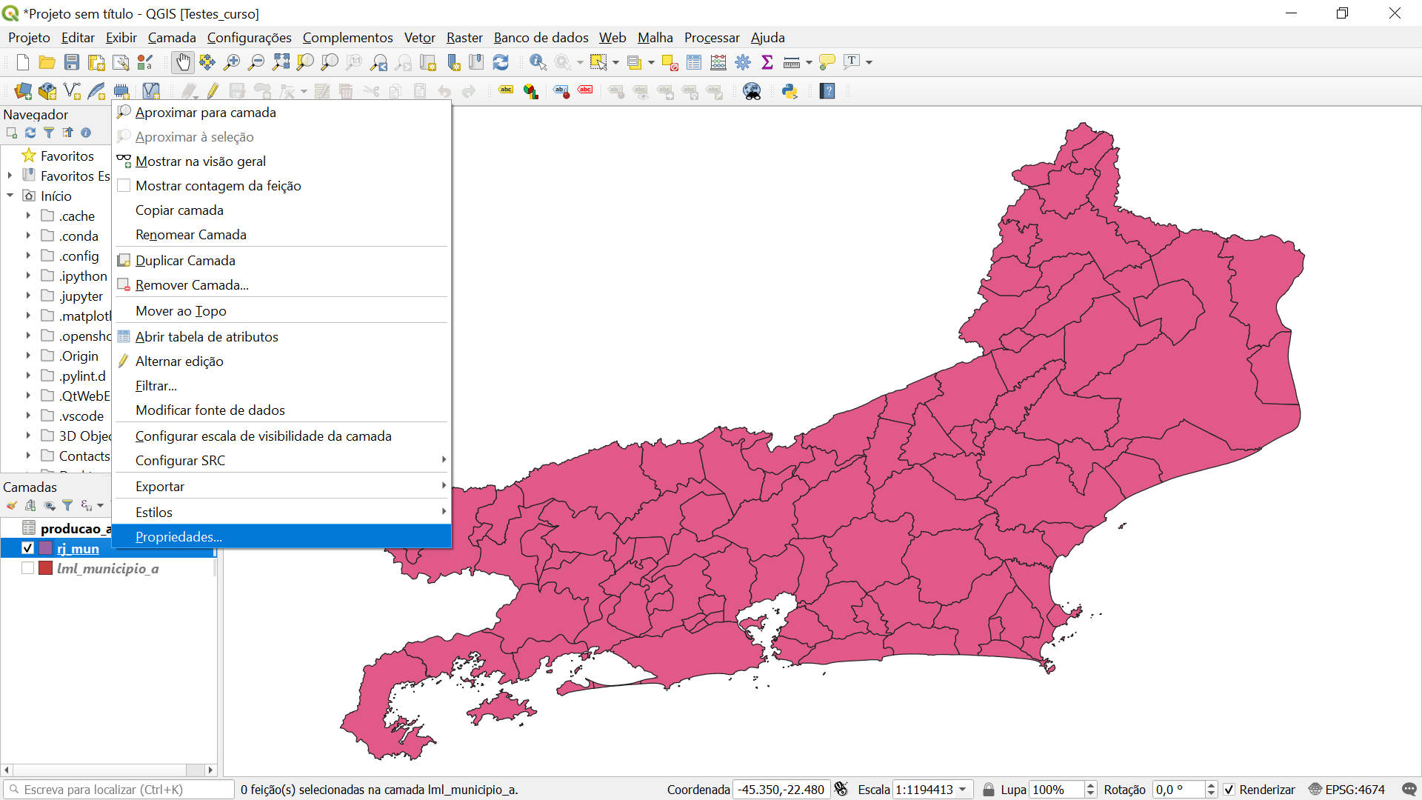

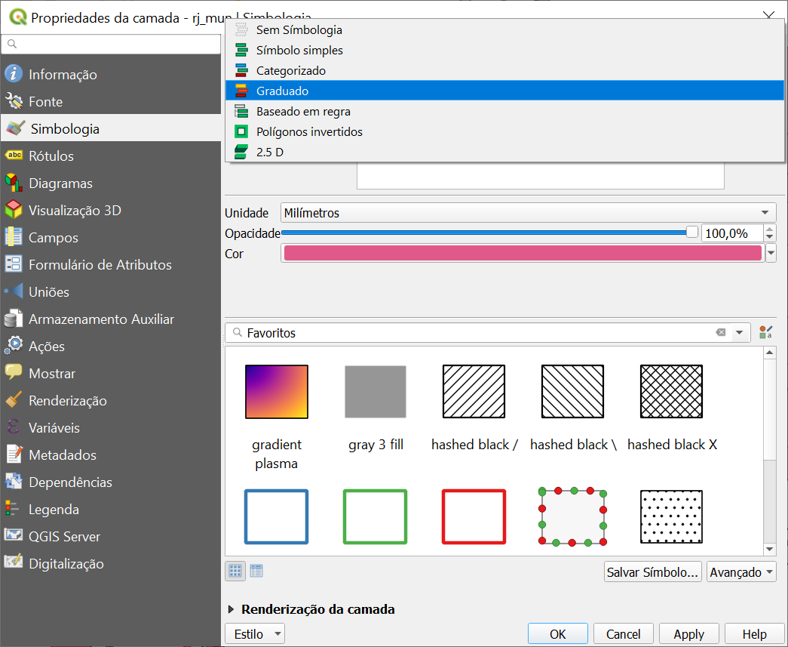

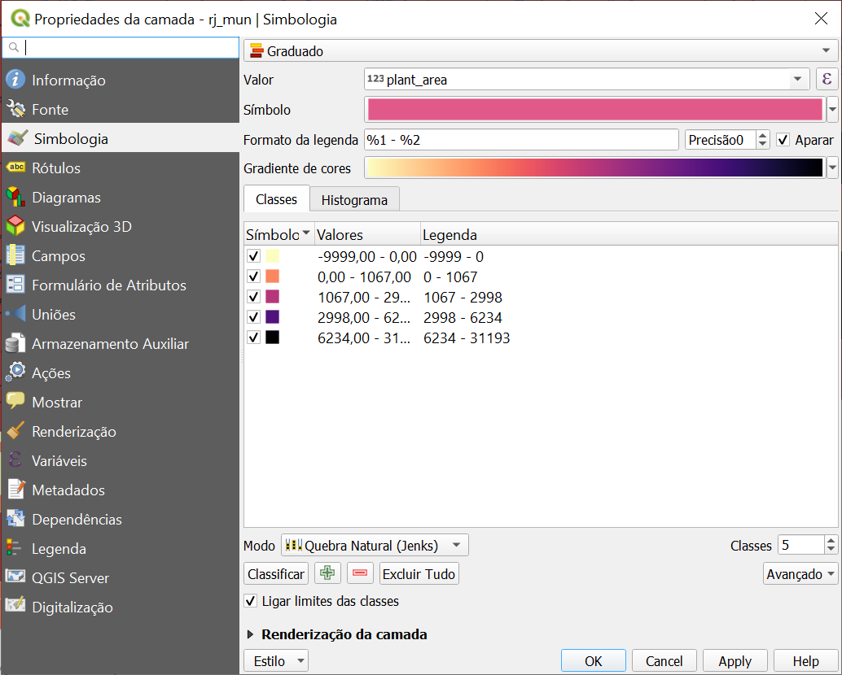

1. Adição da camada de uso e cobertura da Região Hidrográfica IX (gpl_uso_rhix_car_25).

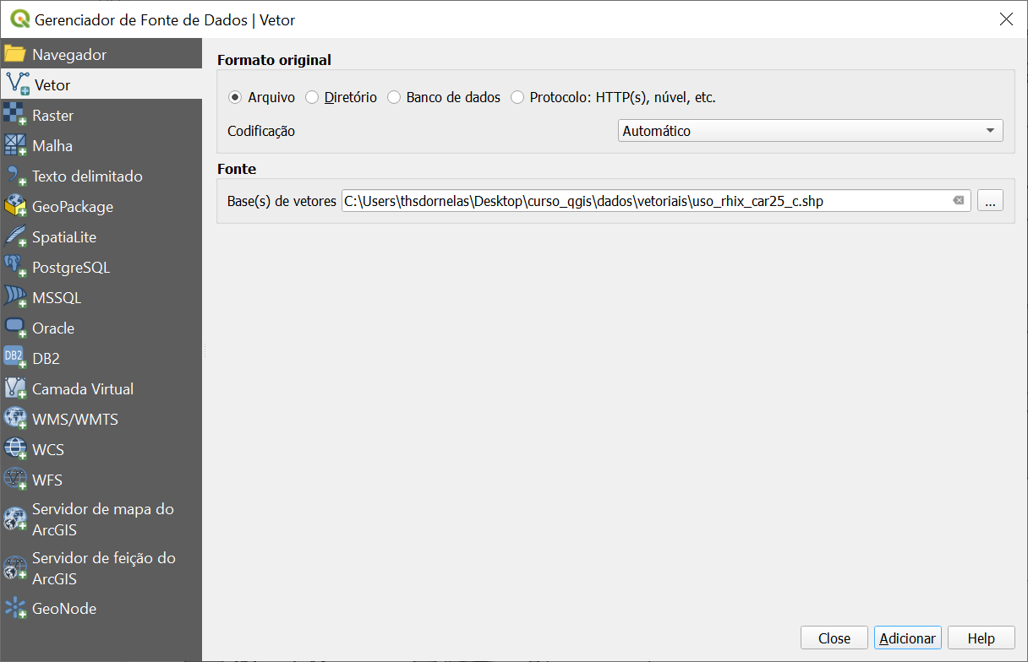

1. Recortar o uso e cobertura do RH IX (gpl_uso_rhix_car_25.shp) pelo município de Campos do Goytacazes.

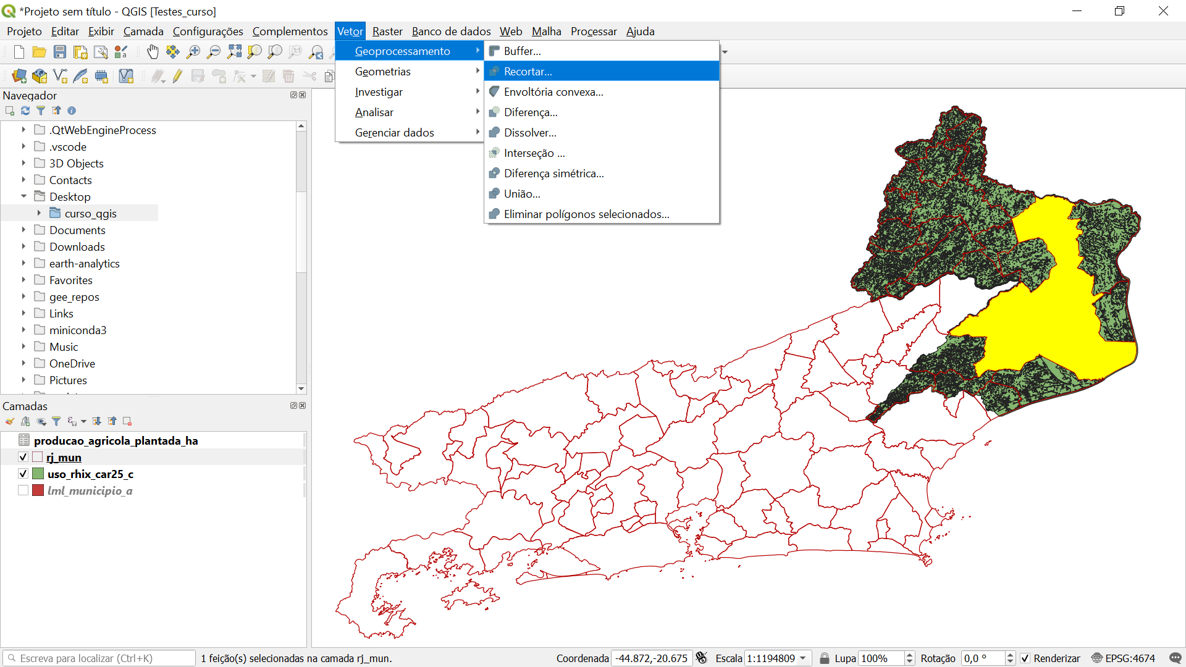

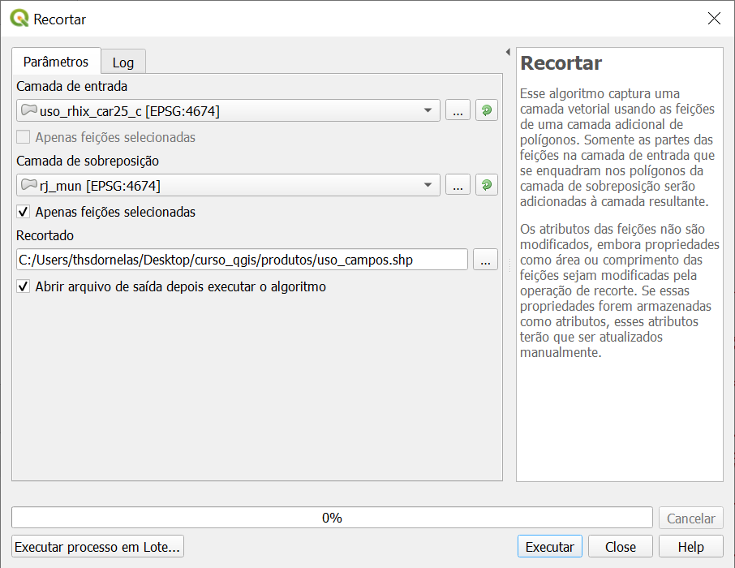

1. Dissolver a camada de uso e cobertura pelos atributos de classe e descrição.

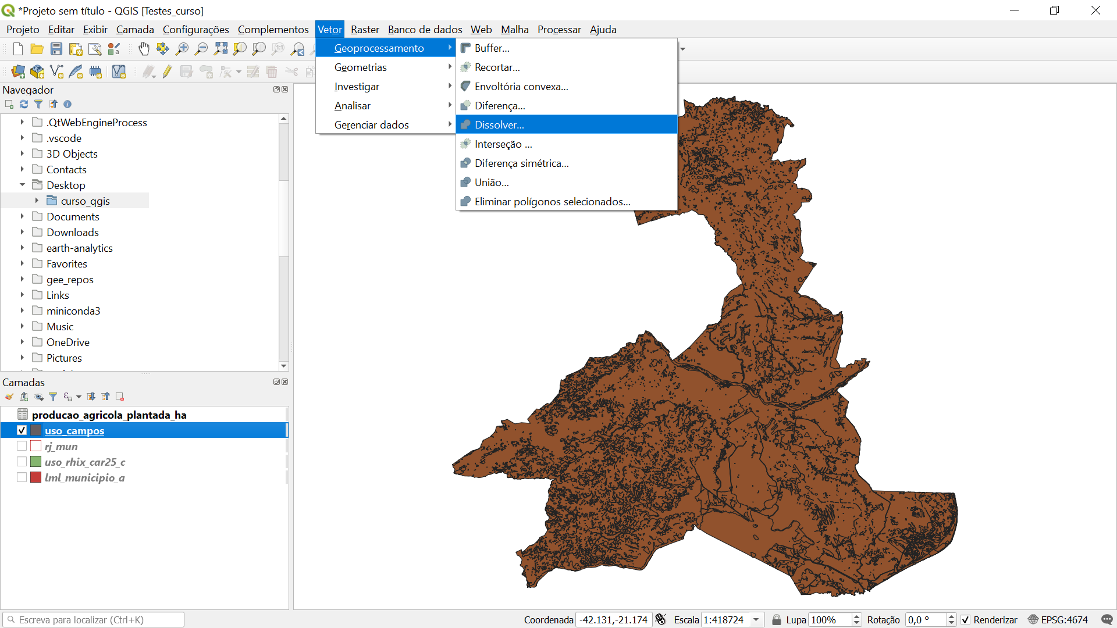

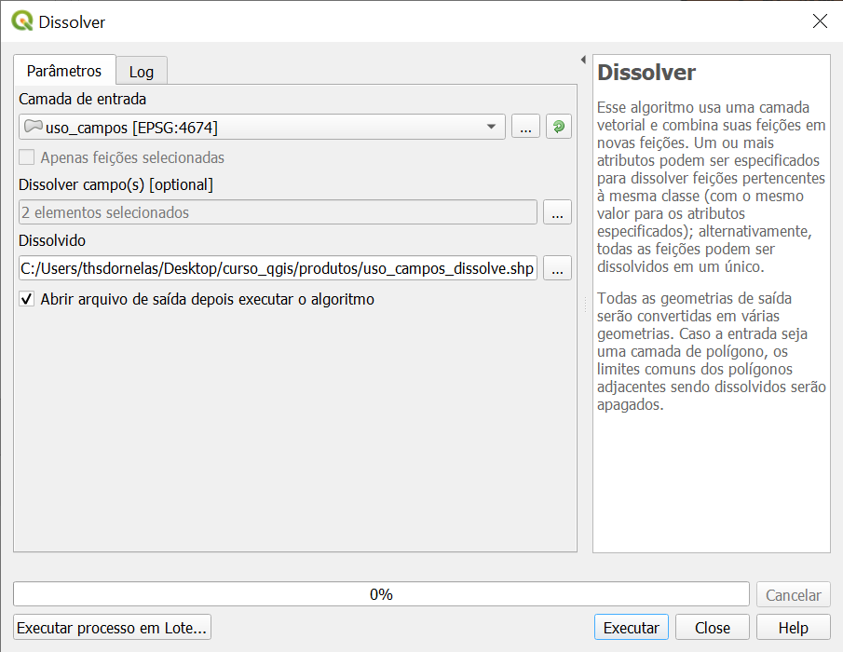

1. Personalizar o Sistema de Referência de Coordenadas (SRC) para adaptar a referência para cálculo de áreas recomendada pelo IBGE - Conica_Equivalente_de_Albers_Brasil.

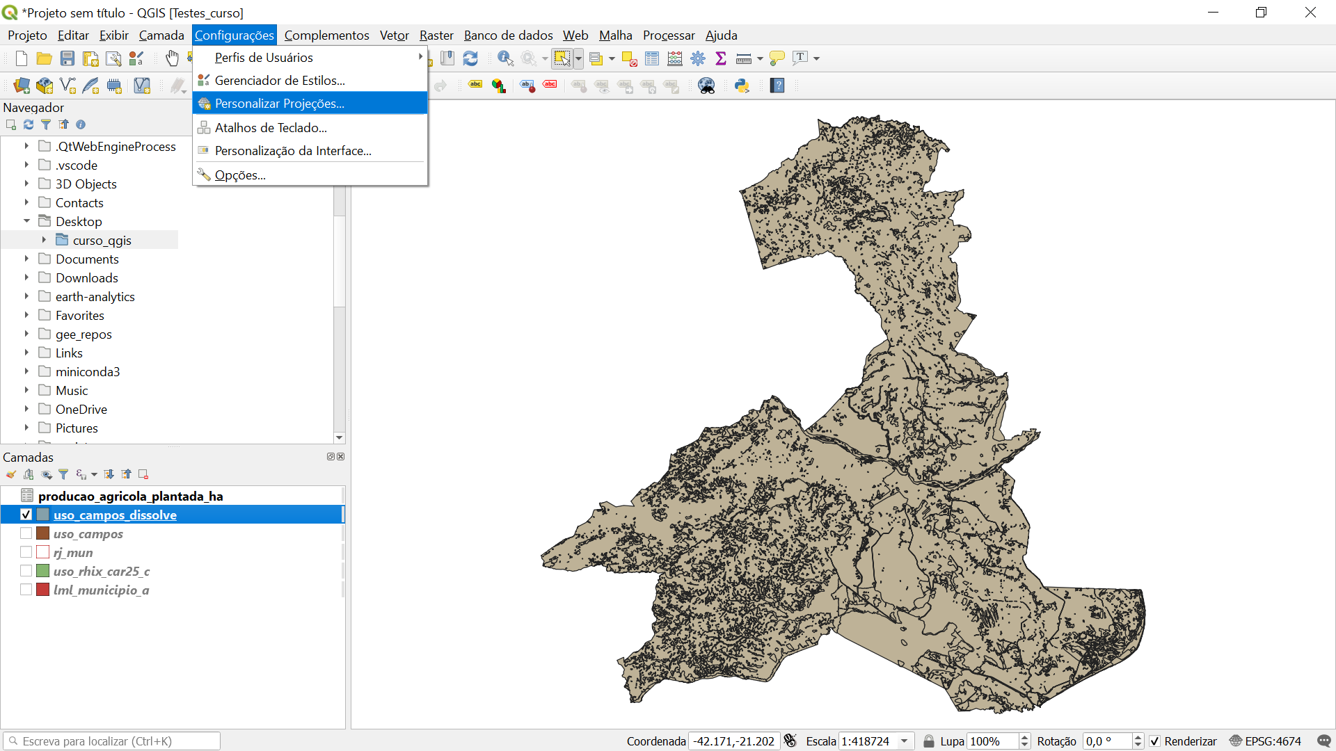

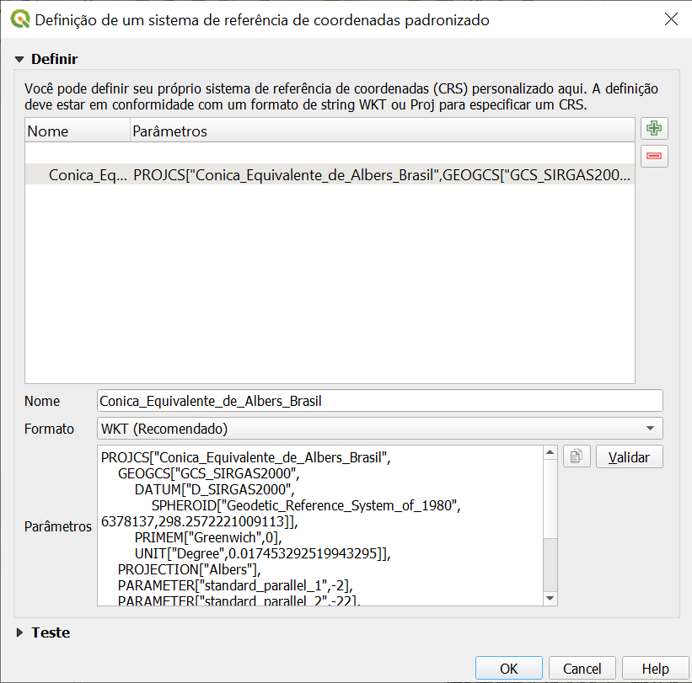

**PROJCS**["Conica_Equivalente_de_Albers_Brasil",

**GEOGCS**["GCS_SIRGAS2000",

**DATUM**["D_SIRGAS2000",

**SPHEROID**["Geodetic_Reference_System_of_1980",6378137,298.2572221009113]],

**PRIMEM**["Greenwich",0],

**UNIT**["Degree",0.017453292519943295]],

**PROJECTION**["Albers"],

**PARAMETER**["standard_parallel_1",-2],

**PARAMETER**["standard_parallel_2",-22],

**PARAMETER**["latitude_of_origin",-12],

**PARAMETER**["central_meridian",-54],

**PARAMETER**["false_easting",5000000],

**PARAMETER**["false_northing",10000000],

**UNIT**["Meter",1]]

1. Reprojetar a camada de uso e cobertura do município de Campos dos Goytacazes para o recém criado SRC.

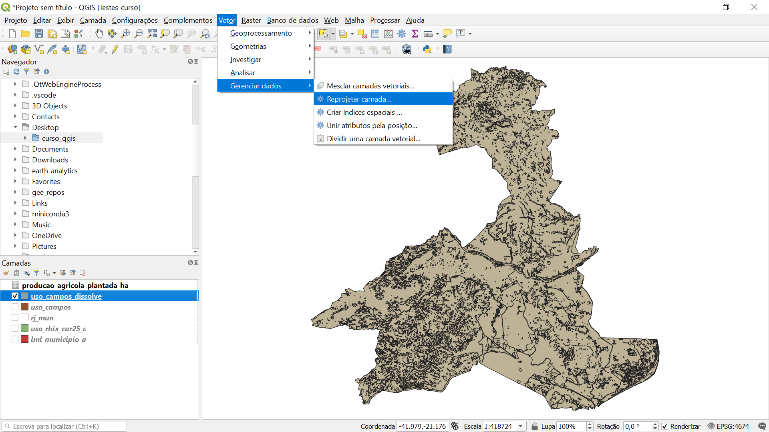

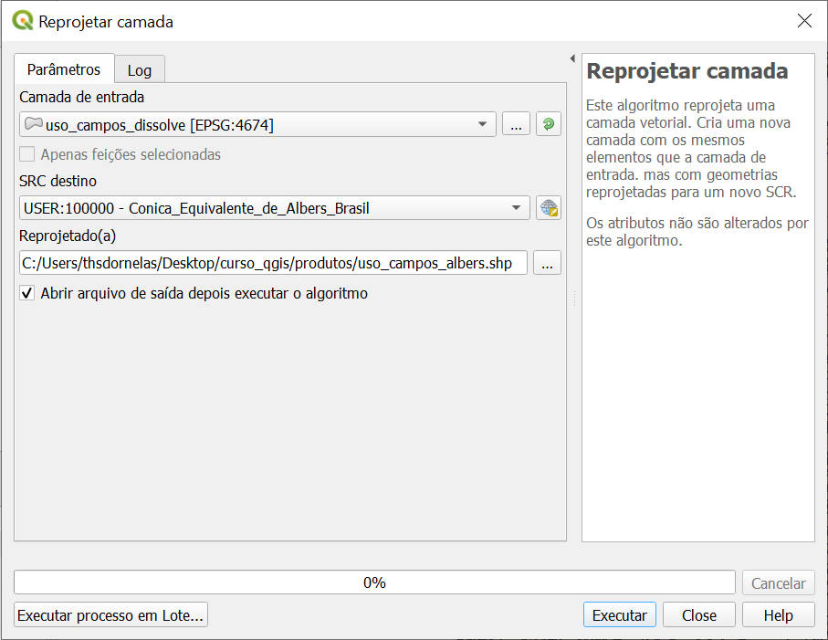

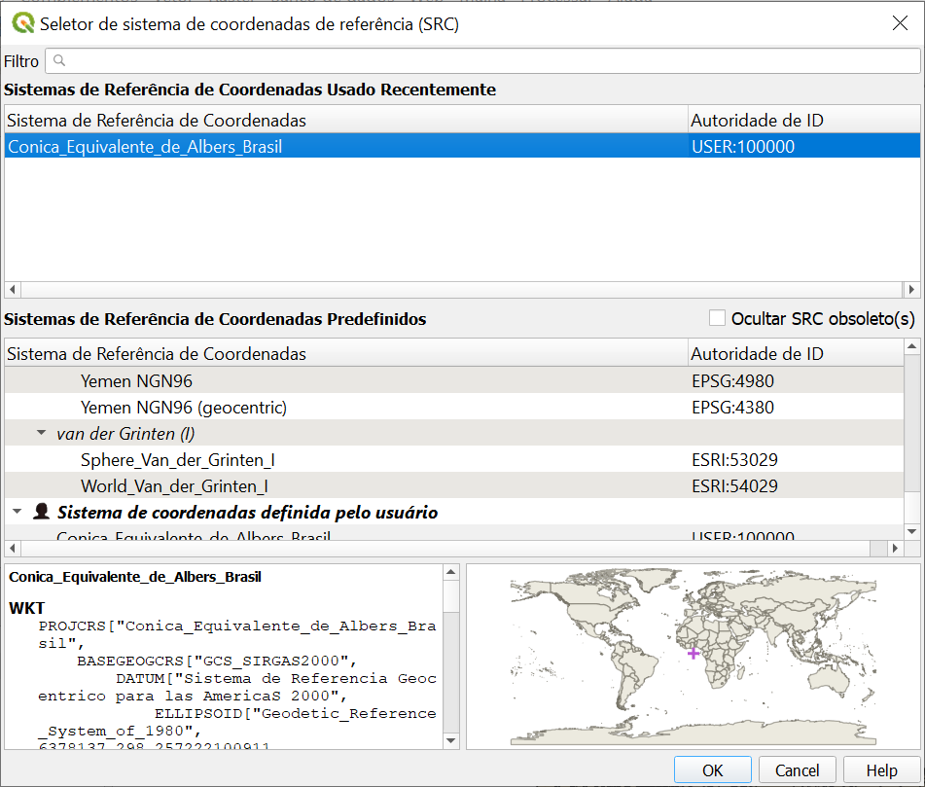

1. Calcular a área em hectares.

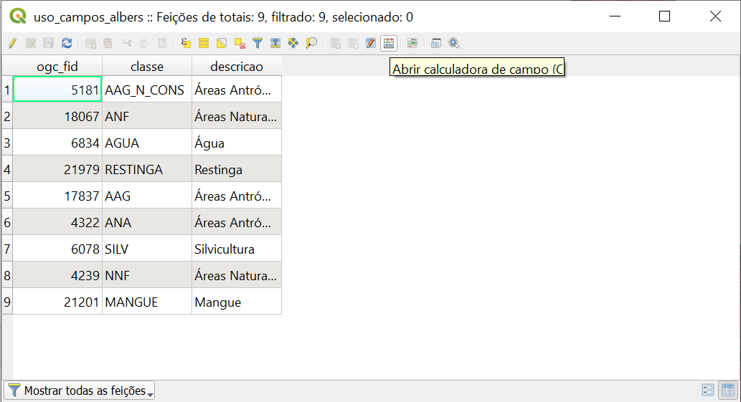

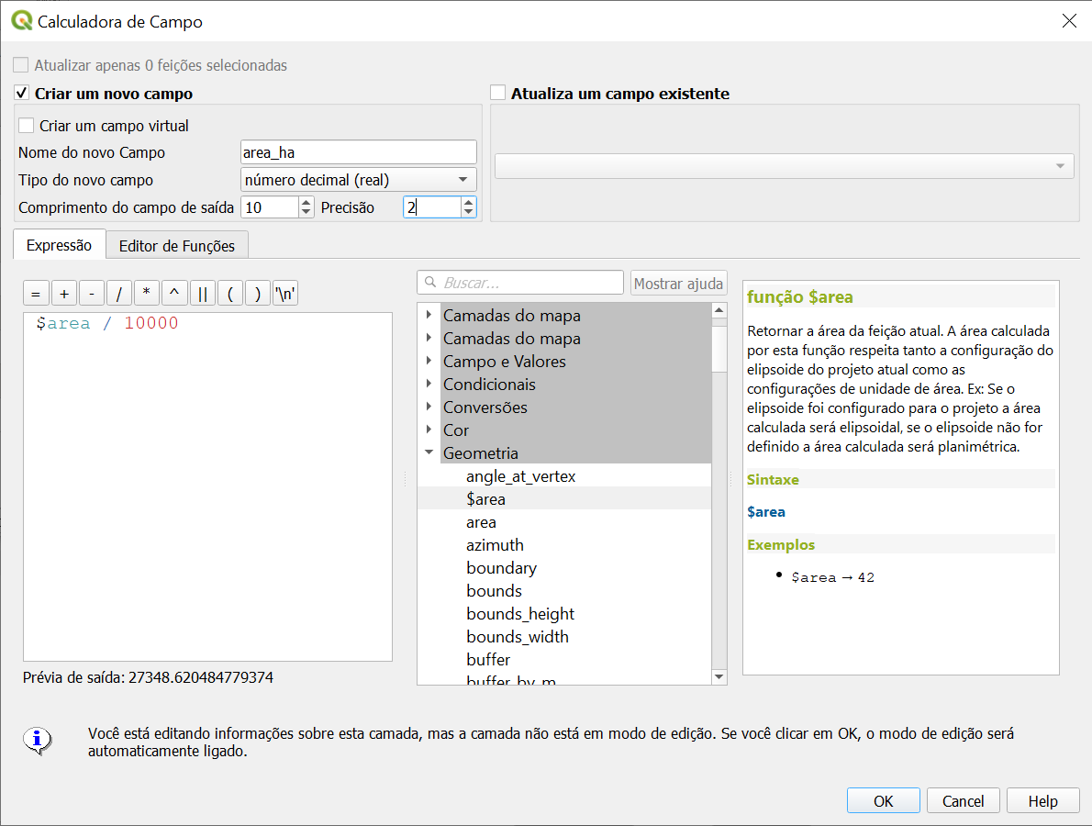

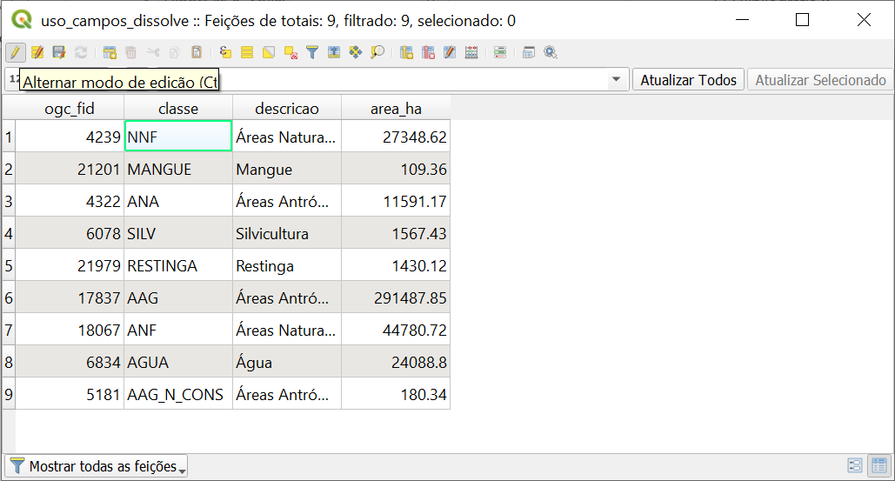

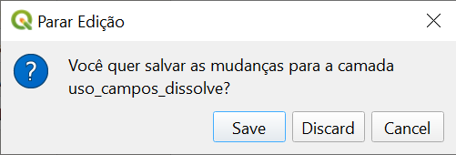

1. Elaborar o mapa do uso e cobertura de Campos dos Goytacazes.

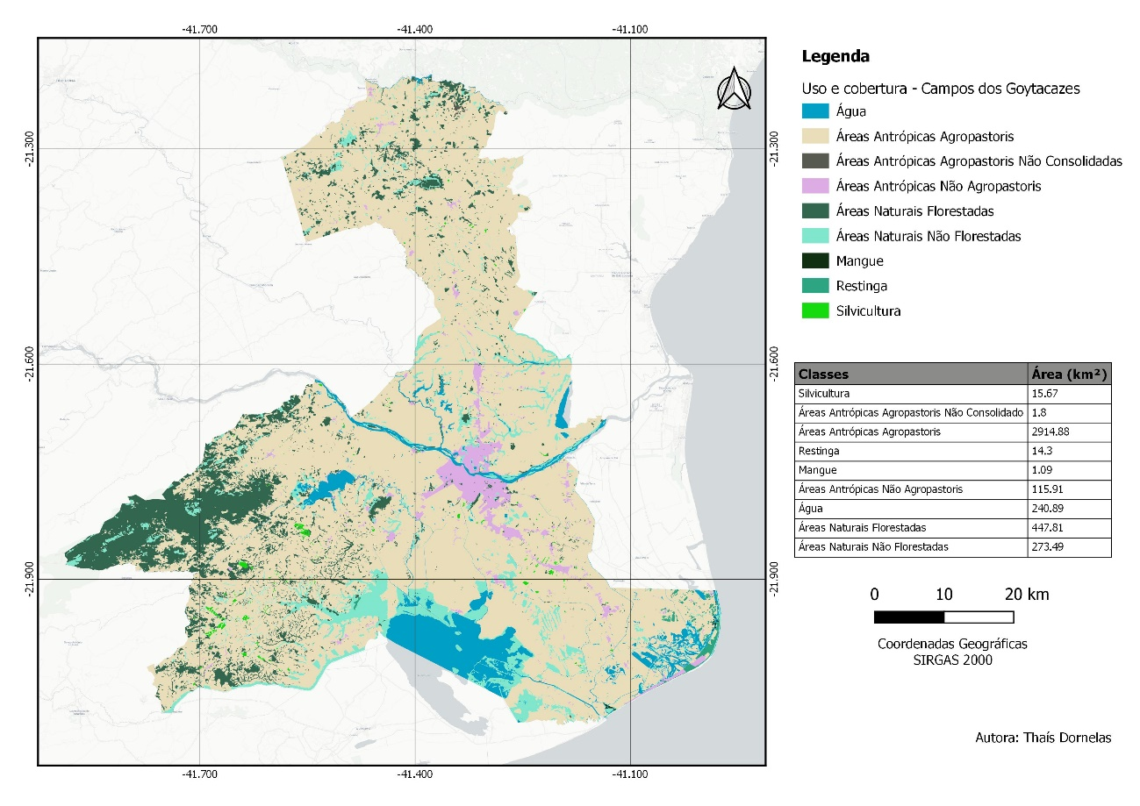

Exemplo do mapa.

1. Adição das camadas matriciais CBERS 4A.

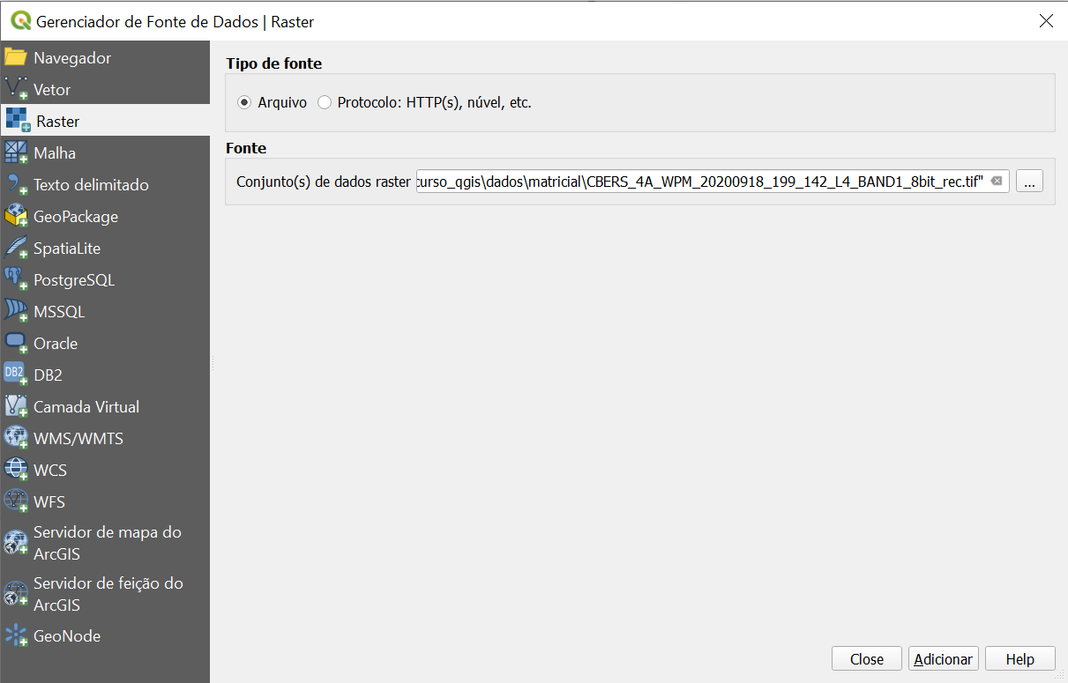

1. Criar composição colorida da imagem CBERS 4A.

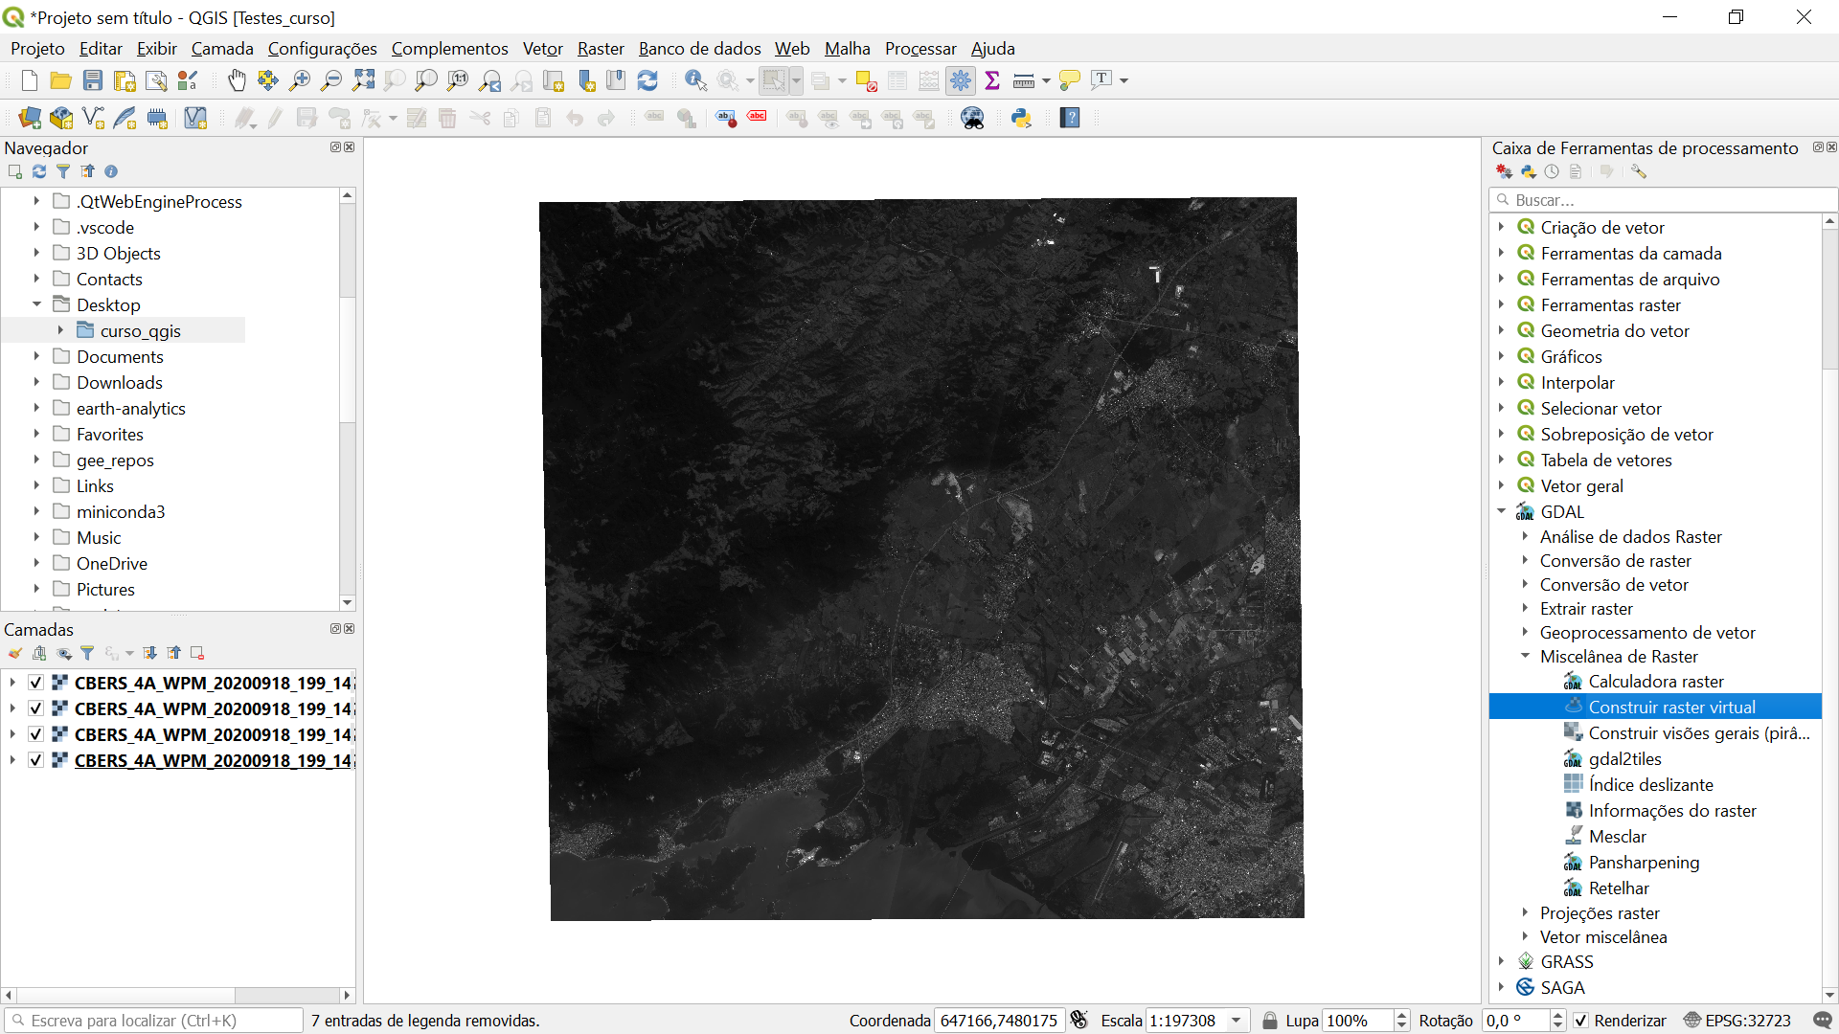

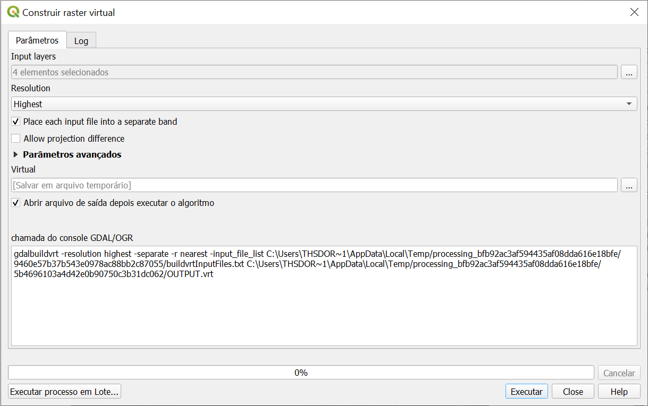

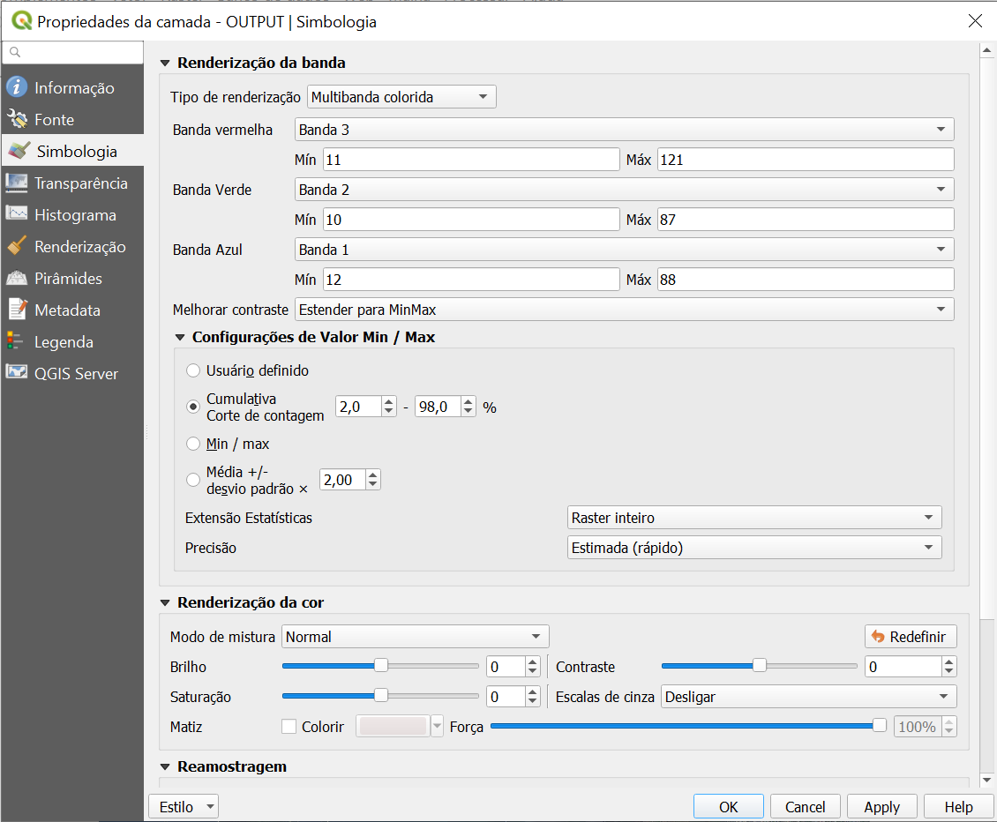

1. Recortar a imagem pelo município de Itaguaí.

